АРТИКУЛЯЦИОННАЯ ГИМНАСТИКА

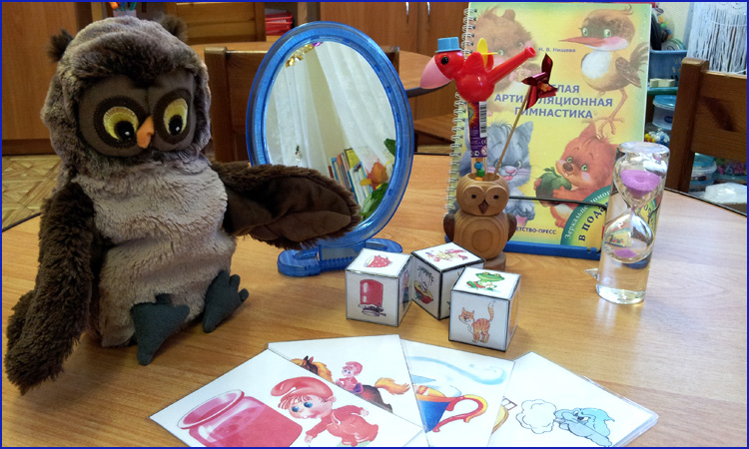
Звуки речи образуются в результате сложного комплекса движений артикуляционных органов.
Для четкой артикуляции нужны сильные, упругие и подвижные органы речи - язык, губы, небо. Артикуляция связана с работой многочисленных мышц, в том числе: жевательных, глотательных. мимических.
Артикуляционная гимнастика является основой формирования речевых звуков - фонем - и коррекции нарушений звукопроизношения любой этиологии и патогенеза; она включает упражнения для тренировки подвижности органов артикуляционного аппарата, отработки определенных положений губ, языка. мягкого неба. необходимых для правильного произношения, как всех звуков. так и каждого звука той или иной группы.
Цель артикуляционной гимнастики - выработка полноценных движений и определенных положений органов артикуляционного аппарата. необходимых для правильного произношения звуков.

Рекомендации по проведению упражнений
артикуляционной гимнастики:
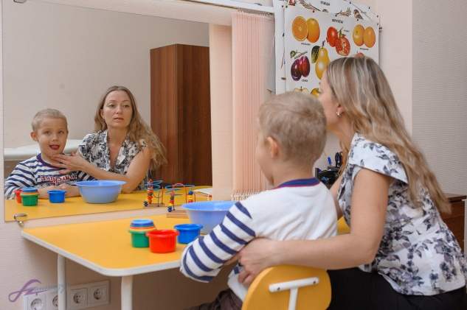
- Проводить артикуляционную гимнастику нужно ежедневно. чтобы вырабатываемые у детей навыки закреплялись. Лучше выполнять упражнения 3 - 4 раза в день по 3 - 5 минут. Не следует предлагать ребенку более 2 - 3 упражнений за раз.
- Каждое упражнение выполняется по 5 - 7 раз.
- Статические упражнения выполняются по 10 - 15 секунд (удержание артикуляционной позы в одном положении).
- При отборе упражнений для гимнастики надо соблюдать определенную последовательность , идти от простых упражнений к более сложным. Проводить их лучше эмоционально . в игровой форме.
- Из выполняемых двух - трех упражнений новым может быть только одно. второе и третье для закрепления и повторения. Если ребенок выполняет какое - то упражнение недостаточно хорошо , не следует вводить новых упражнений, лучше отрабатывать старый материал. Для его закрепления можно придумать новые игровые приемы.
- Артикуляционную гимнастику выполняют сидя. так как в таком положении у ребенка прямая спина. тело не напряжено. руки. ноги находятся в спокойном положении.
- Ребенок должен хорошо видеть лицо взрослого. а также свое лицо. чтобы самостоятельно контролировать правильность выполнения упражнений. Поэтому ребенок и взрослый во время проведения артикуляционной гимнастики должны находиться перед настенным зеркалом. Также ребенок может воспользоваться небольшим ручным зеркалом ( примерно 9х12 см.) , но тогда взрослый должен находиться напротив ребенка лицом к нему.
- Начинать гимнастику лучше с упражнений для губ.

Организация проведения артикуляционной гимнастики
- Взрослый рассказывает о предстоящем упражнении. используя игровые приемы.
- Взрослый показывает выполнение упражнения.
- Упражнение делает ребенок. а взрослый контролирует выполнение . Взрослый. проводящий артикуляционную гимнастику. должен следить за качеством выполняемых ребенком движений: точность движения. плавность темп выполнения. устойчивость. переход от одного движения к другому. Также важно следить. чтобы движения каждого органа артикуляции выполнялись симметрично по отношению к правой и левой стороне лица. В противном случае артикуляционная гимнастика не достигает своей цели.
- Если у ребенка не получается какое - то движение. необходимо помогать ему (шпателем. чайной ложкой или просто чистым пальцем)
- Для того чтобы ребенок нашел правильное положение языка. например облизал верхнюю губу. намазать ее вареньем. шоколадом или чем - то еще. что любит ваш ребенок. Подходить к выполнению упражнений творчески. Сначала при выполнении детьми упражнений наблюдается напряженность движений органов артикуляционного аппарата. Постепенно напряжение исчезает. движения становятся непринужденными и вместе с тем координированными. Система упражнений по развитию артикуляционной моторики должна включать в себя как статические. так и упражнения. направленные на развитие динамической координации речевых движений. Прежде. чем приступить к выполнению упражнений. обязательно прочтите рекомендации по проведению артикуляционной гимнастики!

Успехов Вам!!!

